[山东大学齐鲁医院病理科主任多年前论文现多图重复，误用之说难服众](https://mp.weixin.qq.com/s?__biz=MzkyMjc5NDM3Nw==&mid=2247493547&idx=1&sn=b41c74a9c36dd0cfd66fe41b26ea2a47&chksm=c0ee644a909ea798e482ec1f1669c4b9ceacbdad31038912041d352b7374888e41b88515846b&scene=126&sessionid=1743959220)

学术君[学术警示录](javascript:void(0);)2025-04-05 23:40:43浙江

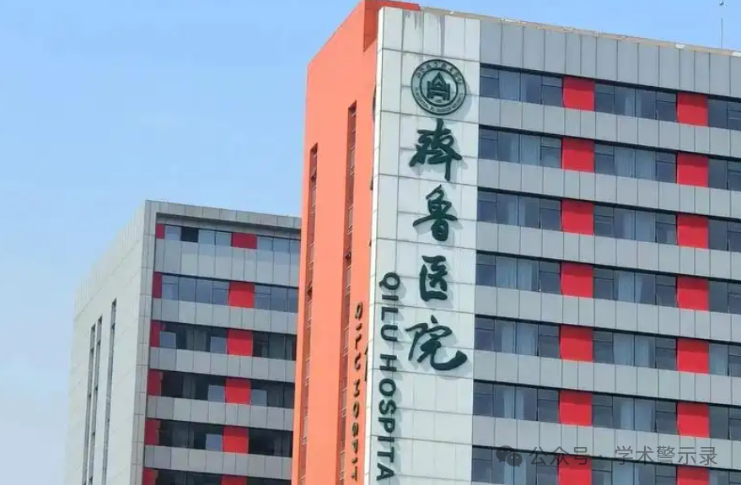

**论**

**文**

**信**

息

?

2015年，来自山东大学齐鲁医院病理科的 Hai-Ting Liu , Ai-Yan Xing , Xu Chen , Ran-Ran Ma , Ya-Wen Wang , Duan-Bo Shi , Hui Zhang , Peng Li , Hong-Fang Chen , Yu-Hong Li , Peng Gao （通讯作者、齐鲁医院病理科主任、山东大学基础医学院副院长） 在 Oncotarget 期刊发表了一篇题目为：MicroRNA-27b, microRNA-101 and microRNA-128 inhibit angiogenesis by down-regulating vascular endothelial growth factor C expression in gastric cancers 的论文。该研究得到了中国国家自然科学基金（项目编号：81172351）或中国教育部新世纪优秀人才支持计划（NCET-12-0335）的支持。

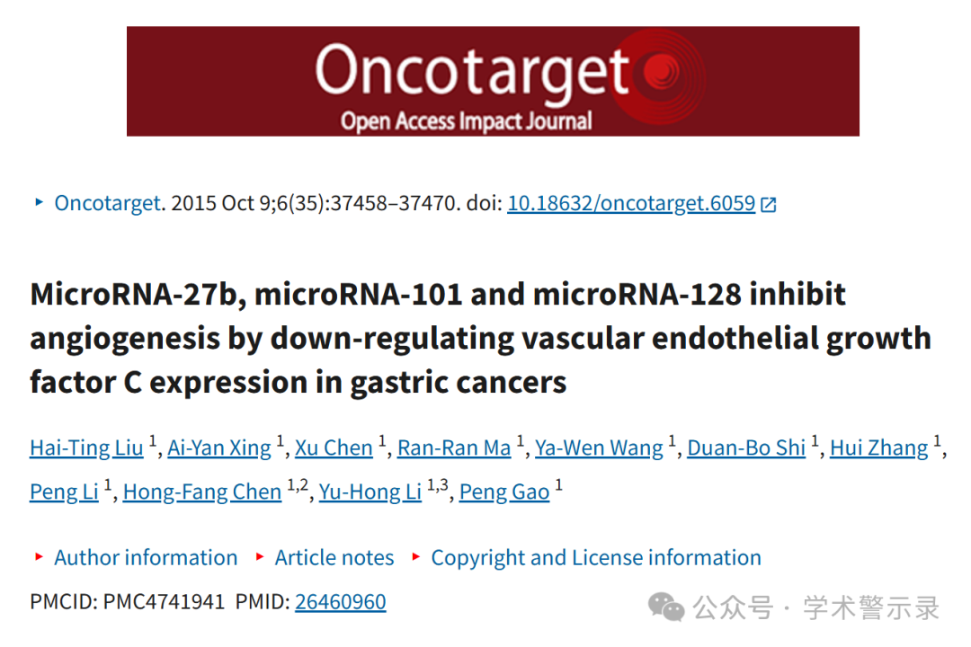

**质**

**疑**

**信**

**息**

?

**2025年4月，Brachypodium retusum 在 Pubpeer 论坛发表评论：**

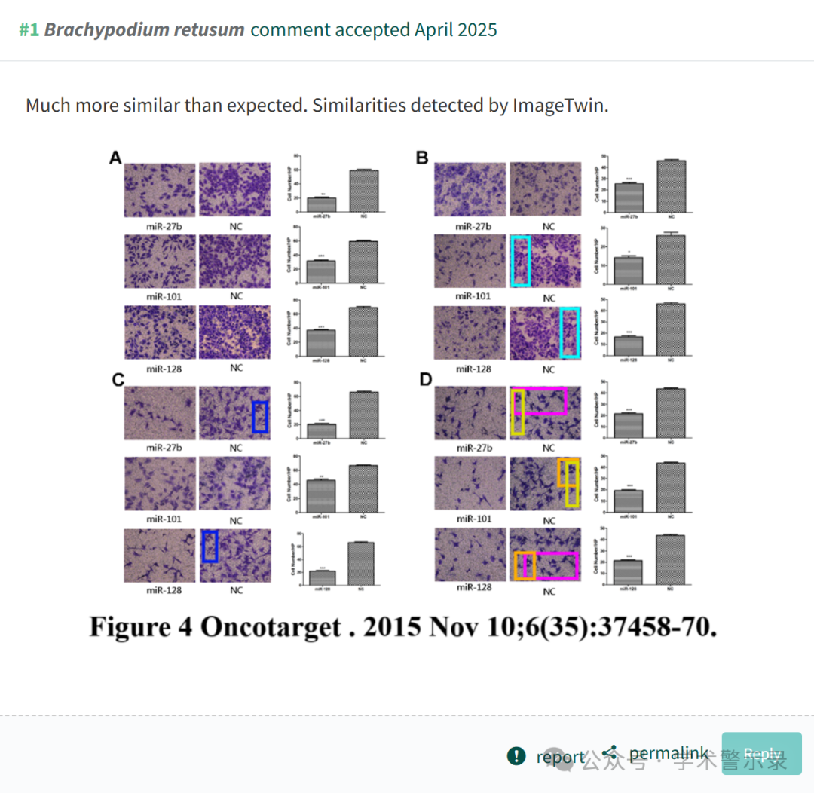

信息来源：

https://pubpeer.com/publications/03DFB5E4D6C6C65C3D756B727DB520

免责声明：

本文中的所有信息均源自学术网站及已公开资料。我们虽努力确保信息的准确性与完整性，但无法对此做出绝对保证。若发现纰漏或不实之处，请联系公众号后台。

